Eupen, den 8. März 2021
018-2021/dj/RDJ VoG
Protokoll VWR 05.03.2021

Anwesend: Raphael Böhnke (ab 18:30 Uhr), Yannick Ramjoie, Christian Recker, Naomi Renardy, Estelle Pommée, Nicolas Pommée, Carlotta Ortmann, Mona Locht, Denis Jansen

- Protokoll der letzten Sitzung vom 15. Januar 2021
Fünf von sechs anwesenden Stimmberechtigten sind mit dem Protokoll der letzten Sitzung einverstanden.

- Stand der AGs
Wer? | Was?
AG JugO | Gewinnspiel RDJ-Spieledatenbank: Das Gewinnspiel wurde auf Facebook und Instagram veröffentlicht und läuft bis Sonntag, den 14. März. Die VWR-Mitglieder können dieses gerne teilen, wenn sie möchten.
AG Leiterausbildung | Virtuelle RDJ-Leiterausbildung für JugO: Ein erstes Zwischenfazit ist sehr positiv! Das Feedback der Jugendlichen war sehr gut. Auch wenn es manchmal lang war, war es dennoch nie langatmig. Sie haben sich sehr über die willkommene Abwechslung und die interaktiven Inhalte gefreut. Die externen Referenten mit ihren Workshops sind sehr gut angekommen.  Ggf. wird ein kleiner Evaluationsbogen zu den zu leistenden Aufgaben verschickt, um das Arbeitspensum sowie die Schwierigkeit für die Jugendlichen zu erfassen. Ansonsten wird das Feedback aus den Untergruppen übernommen, da die Rücklaufquote bei Fragebögen in den vorigen Ausbildungen sehr schlecht war.  Die AG kann sehr stolz auf sich sein, was sie in den letzten zwei Mona-ten geleistet hat. Auch wenn es zwischenzeitlich sehr viel gewesen ist, haben sie immer das Gefühl gehabt, dass es sich gelohnt hat. Bei der AG soll eine Evaluation zur Zusammenarbeit in der AG & zur Leiterausbildung durchgeführt werden.  Es folgen der Erste-Hilfe-Kurs und der Präsenztag (steht noch nicht fest). Der Erste-Hilfe-Kurs wird mit „Retten macht Schule“ angeboten. Aufgrund der Aktualität erarbeiten die Jugendlichen die Theorie selbstständig und haben mittels Forum in Moodle die Möglichkeit, Fragen zu stellen, auf die „Retten macht Schule“ antworten wird. Für die Jugendlichen, die möchten, könnte auch eine digitale Sprechstunde angeboten werden. In den Osterferien treten sie dann zur praktischen Prüfung an. Dafür sind 6 Termine à 2-2,5 Std. für max. 10 Leute vorgesehen. Die Zusammenstellung des Erste-Hilfe-Kurses kostet den RDJ ungefähr 1.800€ (43 TN + 7 geschätzte aus dem Vorjahr; 36€ p.P.) Für die Personen aus dem Vorjahr hakt Denis nochmal bei André nach. Das Geld ist auf jeden Fall im Budget drin.  Frühjahrsausbildung OJA: Die Frühjahrsausbildung wurde verschoben und soll vom 9.-11. Juli und 23.-25. Juli 2021 nachgeholt werden. Der Arbeitsaufwand bleibt eher gering, da sie inhaltlich durchgeführt werden soll, wie in den vergangenen Jahren. Eine kleine Arbeitsgruppe hat sich gegründet aus Vertretern der OJA, die sehr motiviert sind, das Thema anzupacken. Denis arbeitet mit, muss aber stark delegieren. Die VertreterInnen der OJA sollen 100% des Arbeitsaufwands selber stemmen.  Austausch Jugendorganisationen: Schwerpunkt Leiterschulungen 2021: Am 8. März findet kurzfristig ein Austausch mit Ministerin und MDG statt zu den möglichen Ferienangeboten und Leiterschulungen in den Osterferien in Bezug auf die potentielle dritte Welle durch die britische Mutation von Corona. Denis nimmt teil.
AG Medien | Mit dem Safer-Internet-Day am 09.02 wurden die beiden Citylights für die Zielgruppe der Eltern und auch das Video zum Thema „Sexting“ veröffentlicht. Beides ist gut angekommen. Mona hat noch einen Termin mit dem Elternbund Ostbelgien (EBOB), um das Projekt vorzustellen. Die Infos zum Video, zum Elternflyer und zur digitalen Veranstaltung ging auch an eine Verteilerliste der Elternräte.  Wir haben auch noch rund 150 Fußbodenaufkleber, die zu einem späteren Zeitpunkt, sobald Lockerungen für öffentliche Einrichtungen eintreten, angebracht werden könnten.  Es ist auch noch pädagogisches Material vorhanden, aber keine klicksafe-Broschüren mehr. Diese werden noch nachbestellt, was auch noch im Budget drin liegt. Kaleido scheint auch keine Mappen mehr auf Vorrat zu haben. Das Thema ist also aktuell und das Material scheint sehr gut anzukommen.  Budgetär haben wir noch 500€ etwa zu viel. Bevor das Geld zurückgezahlt wird, sollen dem VWR nach noch Bierdeckel produziert werden, für die Zeit nach Corona und zum Verteilen in den ostbelgischen Kneipen.
AG Politische Bildung | Die Mitglieder waren an folgenden Themen besonders interessiert:  - Bürgerkundeunterricht  - Regelmäßiger Austausch zwischen Jugend & Politik  - Sexismus/Rassismus: Wie die Rolle der Sprache auch das Denken verändert  Zuletzt kam die Idee auf, ein Videoformat mit kurzen Erklärungen zur ostbelgischen Politik zu erstellen. Diese vier Ideen werden beim nächsten Mal genauer besprochen.
AG Emotionale Bildung | Findet zurzeit nicht statt.
AG Aktuelle Themen | Beim Brainstorming haben sich drei Themen herauskristallisiert:  - Nachhaltigkeit: prinzipielle Aufklärung über den Begriff und Leitfaden/Checkliste für Jugendliche zu verschiedenen Themen in der Nachhaltigkeit.  - Mentale Gesundheit: Primärprävention zum Umgang mit Stress zur Vermeidung von Burnout/Depressionen.  - Medienbildung: Der Unterschied zwischen Real-Life und Social-Media ("Influencer").  Auf dem nächsten Treffen soll entschieden werden, welches Thema angegangen wird. Wenn Nachhaltigkeit nicht zum Thema wird, wird eine AG Nachhaltigkeit gegründet, da der RDJ sich dem Thema in diesem Mandat verschrieben hat.
AG Balltaxi | Keine Neuigkeiten.
AG Berufsorientierung | Keine Neuigkeiten.
AG Podiumsdiskussion | Die Podiumsdiskussion findet am 31. März von 10-12 Uhr hybrid statt. Die Politiker und die Moderatorin werden im Plenarsaal des Parlaments zusammenkommen und gefilmt (YouTube-Livestream). Die Schüler verfolgen den Stream von zuhause oder aus der Klasse. Dabei wird es auch Mentimeter-Umfragen geben, an denen sie teilnehmen können. Pro Klasse wird es einen Klassensprecher geben, der über Zoom an der Diskussion mit den Politikern teilnimmt. Die Klassensprecher werden von den Politikern gesehen und haben die Möglichkeit, direkte Fragen zu stellen. Gearbeitet wird auch mit vorher eingereichten Schülerfragen. Zudem werden auch die Uhren pro Politiker immer wieder eingeblendet.  Die meisten Parteivertreter wurden auch bereits genannt, leider sind es nur Parlamentsabgeordnete. Es wird kein Regierungsmitglied an der Podiumsdiskussion teilnehmen, weil kein "Ungleichgewicht" auf der Bühne zwischen Regierung und Parlament sein soll. Dies ist schade, aber das Format wird nun entsprechend angepasst.  Dakotec hat ein KVA geschickt in Höhe von 2138,07€. Die Kosten sollen zu 70% über den EU-Jugenddialog getragen werden. Da hier aber noch kein Antrag eingereicht werden konnte, wird der RDJ die Kosten vorstrecken. Der VWR ist damit einverstanden, dass die letzten 30 Prozent auch vom RDJ getragen werden, vor allem, da der RDJ bei vorigen Podiumsdiskussionen keinerlei Budget aufbringen musste.  Die Einladung wurde, wie vom VWR gewünscht, auch an die Studentenvereinigungen geschickt. Der Stream wird nicht live öffentlich zugänglich sein, aber wahrscheinlich nachträglich, insofern die Politiker einverstanden sind.

- Vertretungen & Kooperationen
Wer? | Was?
Ehrenamtliche Vertretungen | Jugendbüro: Die GV des Jugendbüros findet am 21. April statt. Ob virtuell oder persönlich wird noch entschieden. Es dürfen 9 Personen vom RDJ daran teilnehmen.  Der Vorschlag zur flexiblen Überstundenregelung wurde vom VWR des JB abgelehnt.  IAWM: Der Vorschlag für die Erhöhung der Lehrlingsgehälter ist durch. Der liegt bei der Regierung vor. Anschließend geht der Vorschlag ans Parlament.  Zudem läuft durch das IAWM ein neues Projekt namens Bida. Ziel des Projekts ist, Lehrvertragsbrüche abzuwenden und vor allem Jugendliche mit schwierigem Background zu unterstützen. Das Projekt soll weiter ausgebaut werden.  Kaleido: Keine Neuigkeiten.
Jugendkommission | Keine Neuigkeiten.
DG-Steuergruppe Evaluation Jugenddekret | Der Entwurf des Gutachtens wurde fertiggestellt und liegt der Generalversammlung vor. Bis Montag, den 8. März haben sie die Möglichkeit eine Rückmeldung zu geben, damit wir ggf. am 9. März noch ein Blitz-Meeting machen könnten. Die Deadline zur Abgabe endet am 10. März.
DG-Steuergruppe Jugendstrategieplan | Keine Neuigkeiten.
DG-Steuergruppe Jugendbericht | Keine Neuigkeiten.
DG-Steuergruppe Digitale Jugendarbeit | Keine Neuigkeiten.
J-Club/Intrabelgische Treffen | J-Club: Am 25. Februar fand eine lange Versammlung statt, die aber sehr produktiv und intensiv war. Im J-Club möchten wir das Thema „Wählen ab 16“ bearbeiten, da das Wahlrecht ab 16 von der Föderalregierung für die Europawahlen 2024 eingeführt werden soll. Die Idee ist es, jeweils einen Ehrenamtlichen aus jeder Gemeinschaft an dem Thema arbeiten zu lassen und gemeinsam ein Projekt zu organisieren (bspw. gemeinsame Veranstaltung und Informations-kampagne). Da seit Jahren der Wunsch besteht, im J-Club etwas Gemeinsames zu machen, ist das natürlich die Möglichkeit. Mona wollte dazu in der NWG und in der AG Politischen Bildung aufrufen.  Hintergrundinfo: Zum Thema gibt es vom RDJ nur eine Stellungnahme aus dem Jahr 2012, in dem der RDJ sich für ein Wahlrecht ab 16 ausspricht, geknüpft an der Bedingung, dass dafür zuerst die politische Bildung gefördert werden muss.
NWG | Das Gewinnspiel zum EU-Jugenddialog hat leider keine Einsendung hervorgebracht. Darum bleiben wir auf dem Preis vom Buch „Lasst uns um Europa kämpfen“ und einem 30€ Geschenk-Gutschein von Fonk sitzen.  Der Konsultationsbericht zu den Online-Austauschen zum Thema des 8. Zyklus „Demokratie und Beteiligung“ wurde fertig gestellt und zeitig verschickt. Dabei ist festzustellen, dass Jugendliche vor allem mehr politische Bildung und mehr Austausch zwischen Jugend und Politik brauchen, um sich beteiligen zu können. Wenn Jugendliche sich beteiligen möchten, möchten sie ernst genommen werden. Sie möchten sich dort beteiligen, wo sie bereits sind: in den sozialen Netzwerken. Weitere Beteiligungsmöglichkeiten sollen aber auch physisch stattfinden, wie bei Austauschen oder einem Jugend-parlament. Die Jugendlichen fordern vom Jugendrat, mehr zu zeigen, was intern besprochen/entschieden wird. Sie würden sich wünschen, dass der Jugendrat Informationen über politische Entscheidungen zur Verfügung stellt. Gleichzeitig fordern sie die Politiker auf, den Jugendrat öfter einzubeziehen und seine Meinung auch ernst zu nehmen. Die Ergebnisse gehen jetzt an die Gesprächspartner, an den Ausschuss für Jugend und an Ministerin Klinkenberg, bei der wir dann auch nach einem Termin für politische Bildung (und Thema Berufs-orientierung) gefragt haben. Carlotta, Christian und Nicolas würden gerne auch an dem Termin teilnehmen.  Die europäische Jugendkonferenz findet vom 12.-15 März online statt. Noch gibt es keine Informationen zum Programm oder zur Anmeldung. Raphael wird als Hauptvertreter an der Jugendkonferenz vom 12.-15. März teilnehmen, aber da es auch drei Stunden am Freitag und Montag gibt, wird Samuel ihn an den beiden Tagen vertreten. Ziel der Jugendkonferenz ist es, die Ergebnisse aus der qualitativen Konsultation aller Länder zu besprechen und so gemeinsam Aktionen auszuarbeiten. Das Resultat wird eine Toolbox für die NWGs sein. Parallel zur Jugendkonferenz findet auch ein Hackathon statt, der ein Online-Participation-Tool hervorbringen soll.
Europäisches Jugendforum (YFJ) | Keine Neuigkeiten.

- Varia
a. Budget 2021 & Haushalt 2020
Der Haushalt 2021 und das Budget 2021 werden im VWR vorgestellt. In dem Rahmen wird auch darüber ausgetauscht, dass ein höherer Versicherungsschutz wichtig wäre, um die größere Haftung, die z.B. ein VWR eingeht, absichern zu können. Andererseits sollen auch Aktionen wie z.B. die Fahrt der RDJ-Vertreter nach Hamburg im letzten Jahr oder die Vertreter auf der Europäischen Jugendkonferenz abgesichert werden. Auch die Grundausbildung müsste berücksichtigt werden. Nicolas kümmert sich um einen Kostenvoranschlag von AG Insurance. Denis schickt ihm die Korrespondenz zur Leiterausbildung zu.
Zudem ist auf dem EU-Projekte Konto aktuell 19.000€ Überschuss. Ein Zuschuss, der für Projekte gegeben, aber nicht komplett ausgegeben wurde. Das Geld gehört aber dem RDJ. Daher sollen mit dem zur Verfügung stehenden Geld neue Hartplastikbecher (+- 3000 Stück, mit Sprachrohr drauf vom RDJ) bestellt werden, die nach Corona auf verschiedenen Events wie z.B. Trakasspa, Weihnachtsmarkt usw. verteilt werden könnten. Dazu sollen auch die in Punkt c genannten RDJ-Pullis über dieses Budget gezahlt werden. Zusätzlich soll auch geschaut werden, wo „Vergewaltigungspfeifen“ als Schlüssel-anhänger erworben werden können. Dies angesichts der Idee, dass im RDJ auch das Thema Selbst-verteidigung angesprochen wurde und eine Aktion geplant werden sollte.
b. Organisation 1. GV 2021
Es stellt sich die Frage, ob, wann und in welchem Format die 1. GV des RDJ in 2021 durchgeführt wird. Insbesondere das Budget 2021 und der Haushalt 2020 müssen bis zum 30.06.21abgestimmt werden, außer es gibt aufgrund der Corona-Beschränkungen eine Verschiebung wie im vergangenen Jahr. Weitere Dinge, die besprochen werden könnten, sind ein „Stand der Dinge“ und ein Brainstorming zum Thema „Interne und externe Kommunikation des RDJ“. Da es in diesem Jahr keine Verschiebung gibt, soll die GV am Freitag, den 25. Juni stattfinden mit einem größeren geselligen Teil im Anschluss.
Zum Thema „Interne Kommunikation“ wird auch beschlossen, dass Mona die Idee mit dem Newsletter gerne angehen kann. Dafür sollte die Zeit auf jeden Fall investiert werden, da die Öffentlichkeitsarbeit ein sehr wichtiger Teil einer Organisation wie dem RDJ ist.
Grundsätzlich soll bis Mitte Mai auch noch einmal eine Arbeitsgruppe einberufen werden, die sich drei Jahre nach der Umstrukturierung des RDJ mit den Fragen beschäftigen sollte, welche Ziele der RDJ bei der Umstrukturierung verfolgte, ob diese in den letzten Jahren eingehalten wurden und ob diese immer noch aktuell sind oder der RDJ sich ggf. davon entfernt hat. Dies soll auch eine Reflektion zu den Schwerpunkten des RDJ beinhalten.
c. RDJ-Pullis & visueller RDJ-Hintergrund in Videokonferenzen
Die Pullis sollten auf jeden Fall für vor dem Sommer organisiert werden. Die drei Farben sollen bestellt werden, aber nicht mit dem Namen unter dem Logo, sondern mit dem Slogan „Mit Jugend. Für Jugend.“ Bei der Generalversammlung soll nachgefragt werden, wer einen oder mehrere Pullover möchte. Die VWR-Mitglieder und der europäische Vertreter des RDJ sollen kostenlose Pullis erhalten, alle weiteren RDJ-Mitglieder eine Eigenbeteiligung von 10€ dazusteuern.
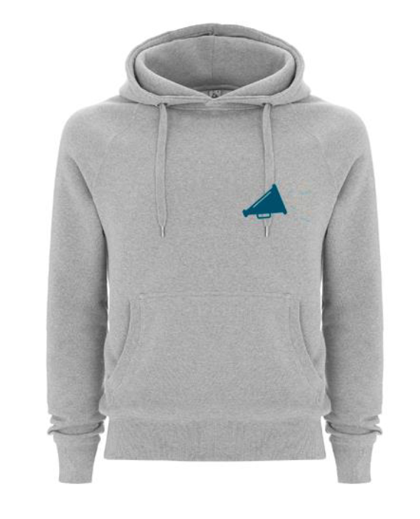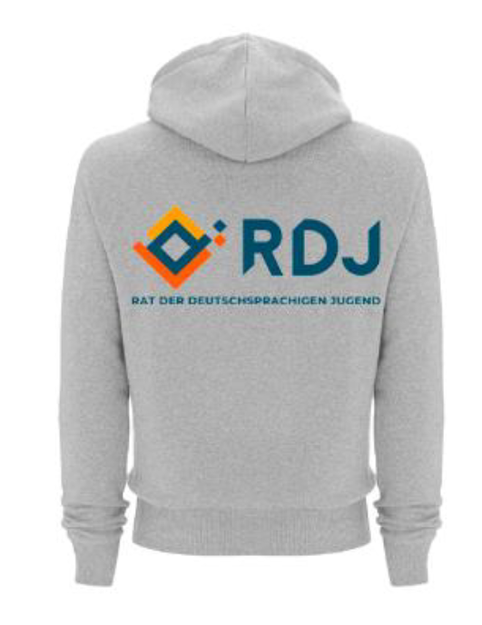
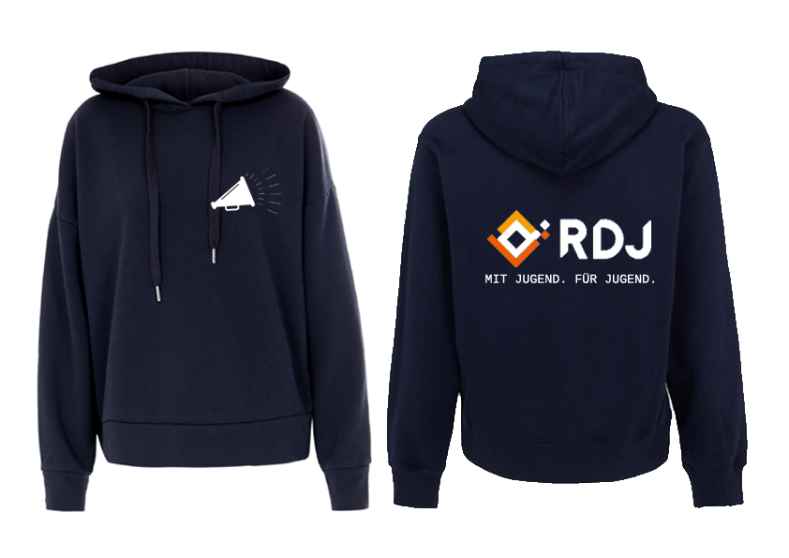
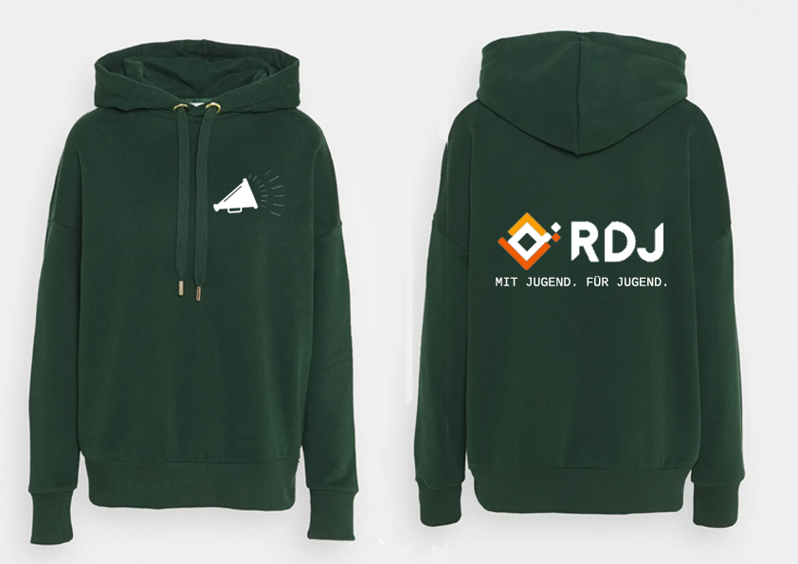
Den virtuellen Hintergrund, den die Koordinatoren für Videokonferenzen erstellt haben, findet der VWR sehr gut und soll demnächst bei Versammlungen virtueller Art genutzt werden.
d. Prioritätenliste des RDJ & Auflistung der aktuellen Projekte und Anfragen
Mona und Denis weisen auf die nachstehende Auflistung der Projekte hin und stellen anschließend kurz den Halbjahresplan, den sie für die 1. Hälfte in 2021 erstellt haben, vor. Hierbei wird entschieden, dass wir nicht mehr an der Auswertung für den Prix Charlemagne teilnehmen, da es keinen Mehrwert für den RDJ darstellt. Aus diesem werden die Projekte, die in den nächsten Monaten angegangen werden sollten, ersichtlich. Zudem stellen sie eine Auflistung der aktuellen Projekte und Anfragen auf.

Auflistung der aktuellen Projekte:
Denis | Mona | Beide
AG JugO | AG Medien (endet Ende März) | Administration
AG Leiterausbildung (JugO + OJA) | AG Podiumsdiskussion (endet im April) | Gutachten Jugenddekret
AG Aktuelle Themen | AG Politische Bildung | Vereinbarung RDJ-JB
Jugendkommission | NWG | RDJ-VWR
Strategische Partnerschaft OJA | European Youth Work Convention: Nachbearbeitung | RDJ-GV
 | Öffentlichkeitsarbeit

Auflistung der aktuellen Anfragen:
  - Streetwork-Führerscheinprojekt
Hierzu müsste nach dem letzten VWR ein Termin festgelegt werden mit Streetwork zur Vorstellung und Übergabe des Projekts an den RDJ. Naomi, Raphael (je nachdem wie zeitlich eingebunden ist) und Yannick würden daran teilnehmen.
  - Alexander Miesen: Zivildienst
Nicolas hat an dem Termin mit Alexander Miesen teilgenommen. Das Thema ist föderal etwas schwierig: die Flamen sind dagegen (fühlen sich dadurch in ihrer Freiheit eingeschränkt), die Wallonen sind dafür. Nicolas hat unsere Meinung vom letzten VWR eingebracht, dass der Zivildienst eine Möglichkeit der Berufsorientierung ist und Schnuppertage dazu abgehalten werden könnten. Alexander Miesen wird das im PDG (Plenum oder Ausschuss) und im Senat zum Thema machen und schickt uns danach eine Info zu. Der RDJ wartet auf die Reaktionen und wird danach entsprechend reagieren.
  - Infotreff: Umfrage zur Situation der Jugendlichen in Ostbelgien in der Corona-Krise
Der Infotreff würde gerne eine Umfrage zur Situation der Jugendlichen in Ostbelgien im Rahmen der Corona-Krise machen. Dazu haben sie aktuell eine Praktikantin, die sich damit beschäftigen könnte. Lara vom Infotreff hat auch den RDJ gefragt, ob dieser mit an der Umfrage beteiligt sein möchte. Grundsätzlich ist die Idee sehr gut, aber es wird zeitlich schwierig, die Umfrage mit auszuwerten. Die Umfrage kann gerne verbreitet werden, aber wir nehmen nicht aktiv teil.
  - Europe Direct: Veranstaltungsidee "Mein Europa"
Europe Direct ist auf uns zu gekommen, um zu fragen, ob wir bei dem Projekt „Mein Europa“ mitmachen möchte. Mehrere Einrichtungen aus Aachen, Köln, Maastricht und Ostbelgien (AEGEE, Deutsch-Französisches Kulturinstitut, Europe Direct Aachen und Ostbelgien, JEF Aachen und Köln, Karlspreis Academy, Jugendkarlspreis, EuroTeachers Maastricht) möchte eine monatliche virtuelle Veranstaltung für junge Menschen (16-30 Jahre) organisieren, mit dem Ziel, Europa und die EU-Politik aus Sicht von jungen Menschen im Ausland zu zeigen. Die Veranstaltung ist eine Art virtuelle Reise in ein europäisches Land, bietet Unterhaltung, Spaß und seriöse Europa-Themen. Die Veranstaltungsreihe soll im März starten. Die Veranstaltungsreihe kann gerne verbreitet werden. Der RDJ nimmt aber nicht daran teil.
  - Idee einer Peer-to-Peer-Beratung wie Juuuportal: https://www.juuuport.de/beratung
Nicolas ist über das Kabinett Paasch bzw. das Medienzentrum auf die Webseite „Juuupoort“ gestoßen, die Jugendlichen die Möglichkeit bietet, sich bei Problemen wie Cybermobbing, Sexting, und weitere an diese Beratungsstelle für den Umgang mit Problemen in Medien zu wenden. Interessant ist, dass die Beratenden selbst Jugendliche sind. Es wäre interessant, wenn es in Ostbelgien auch ein ähnliches Angebot geben könnte. Das könnte vom RDJ in der Zukunft mal vorgeschlagen werden.
  - Ecolo: Gespräch RDJ zum Jugenddekret
Michael Klütgens, der Berater von Inga Voss (Ecolo), hat um einen informellen Austausch über die inhaltlichen Prioritäten und Schlüsselstellen des neuen Jugenddekrets gebeten. Bis jetzt hat sich der RDJ immer offen zu so einer Anfrage geäußert, allerdings hatten wir bereits intern festgehalten, dass wir dem Austausch erst nach dem abgegebenen Gutachten zustimmen. Nicolas und Naomi würden beim Gespräch dabei sein, Carlotta ggf. auch. Es wird festgelegt, dass Ecolo einen Doodle-Link schicken soll für Termine nach 17:00 Uhr.
  - Familien- und Generationenbeirat
Von Minister Antoniadis erhielt der RDJ einen Aufruf zur Teilnahme am Beirat für Familien und Generationenfragen. Aus diesem hat sich der RDJ damals zurückgezogen. Daher haben die Koordinatoren der Ansprechpartnerin im Ministerium abgesagt.
  - Die Anfrage des MDG zur Zusammenarbeit innerhalb des Nationalen Aktionsplans zum Thema Rassimus für die Zielgruppe Jugend wurde aus Zeitgründen abgelehnt. Wir sind gerne bereit, den Fragebogen zu veröffentlichen, aber nicht auszuwerten.
  - Projekt „Auf das echte Leben vorbereiten“
Das Projekt „Auf das echte Leben vorbereiten“ des REK III behandelt die Berufswahlvorbereitung in der schulischen und mittelständischen Ausbildung. Die Schüler stehen dabei im Mittelpunkt: Ziel ist es, dass die Schüler im Laufe ihrer Schul- und Ausbildungszeit ihre Interessen und Talente entdecken und entfalten können.
Zum Projekt wurde ein neuer Begleitausschuss zusammengestellt, der als Denkfabrik fungiert und sich aus wesentlichen Akteuren des Bildungswesens und Vertreter aus verschiedenen Organisationen zusammensetzen wird. Die erste Sitzung des Begleit-ausschusses wird am Mittwoch, den 31.03.2021 von 9h00 bis 11h00 stattfinden wird. Wir als RDJ wurden auch eingeladen, einen Vertreter zu schicken. Christian nimmt am 31.03 teil und Nicolas wird ebenfalls am Begleitausschuss teilnehmen, kann aber nicht am 31. März.
In der Zukunft sollen auf Rückmeldung des VWR die beiden letztnotierten Anfragen unter „Varia“ gepackt und nicht in einer AG wiedergegeben werden, damit eine saubere Trennung stattfindet. Selbst wenn diese thematisch sehr gut zu einer AG passen, erzeugt das nur Verwirrung.
- Nächster Termin
Per Doodle.
- RDJ-Talk

